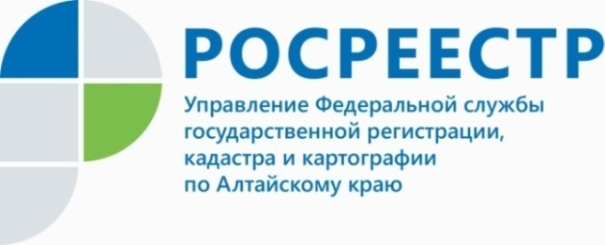
ПРЕСС-РЕЛИЗ

В Росреестре подведены итоги конкурса
на звание «Лучший по профессии в системе Росреестра»

В целях повышения престижа федеральной государственной гражданской службы Росреестра, распространения передового опыта государственного управления, выявления и поощрения гражданских служащих Росреестра, повышения эффективности деятельности гражданских служащих в реализации основных задач, возложенных на Росреестр, обладающих лучшими профессиональными знаниями и умениями, а также в целях определения наиболее эффективно работающих гражданских служащих, стимулирования
их профессионального роста в Росреестре проведен ежегодный конкурс на звание «Лучший по профессии в системе Росреестра».
От регионального ведомства в конкурсе приняли участие главный специалист-эксперт отдела государственного земельного надзора Болдышев Сергей Александрович и старший специалист 1 разряда административно-хозяйственного отдела Петрова Наталья Петровна.
Комиссией, созданной для подведения итогов конкурса, проведена оценка служебной деятельности участников и определены победители.
Болдышев Сергей Александрович занял 3-е место в номинации «Лучший инспектор государственного контроля (надзора)», Петрова Наталья Петровна - 2-е место в номинации «Лучший специалист в сфере административной деятельности».
Болдышев С.А. и Петрова Н.П. награждены Благодарностью руководителя Федеральной службы государственной регистрации, кадастра и картографии.
Благодарим сотрудников за участие и поздравляем с победой!

Об Управлении Росреестра по Алтайскому краю
Управление Федеральной службы государственной регистрации, кадастра и картографии по Алтайскому краю (Управление Росреестра по Алтайскому краю) является территориальным органом Федеральной службы государственной регистрации, кадастра и картографии (Росреестр), осуществляющим функции по государственной регистрации прав на недвижимое имущество и сделок с ним, по оказанию государственных услуг в сфере осуществления государственного кадастрового учета недвижимого имущества, землеустройства, государственного мониторинга земель, государственной кадастровой оценке, геодезии и картографии. Выполняет функции по организации единой системы государственного кадастрового учета и государственной регистрации прав на недвижимое имущество, инфраструктуры пространственных данных РФ. Ведомство осуществляет федеральный государственный надзор в области геодезии и картографии, государственный земельный надзор, государственный надзор за деятельностью саморегулируемых организаций кадастровых инженеров, оценщиков и арбитражных управляющих. Подведомственное учреждение Управления - филиал ФГБУ «ФКП Росреестра» по Алтайскому краю. Руководитель Управления, главный регистратор Алтайского края - Юрий Викторович Калашников.
Контакты для СМИ
Пресс-служба Управления Росреестра по Алтайскому краю
Рыбальченко Елена
+7 913 085 82 12
+7 (3852) 29 17 33
Слободянник Юлия
+7 963 502 60 25
+7 (3852) 29 17 28
22press_rosreestr@mail.ru
www.rosreestr.ru
656002, Барнаул, ул. Советская, д. 16

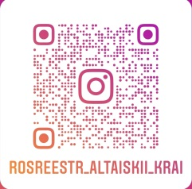
Подписывайтесь на нас в Инстаграм: rosreestr_altaiskii_krai

